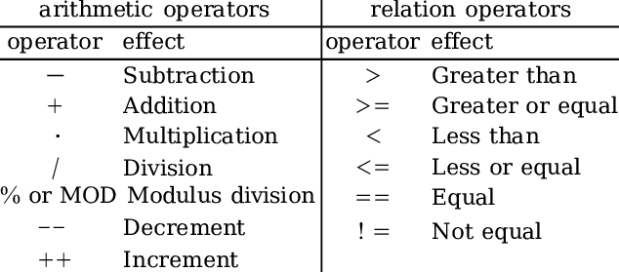

Обозначения для операторов сравнения и арифметических операторов

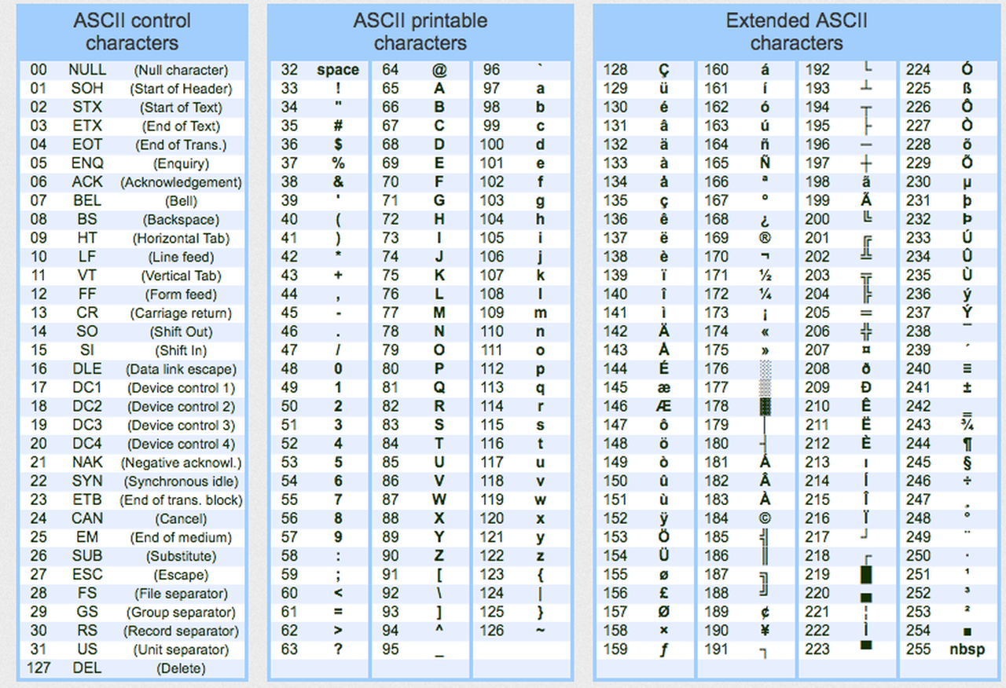

Таблица с числовыми эквивалентами символов (char)

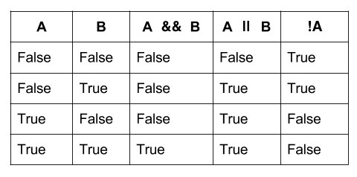

Таблица значений логических операторов «И», «ИЛИ», «НЕТ»